ДОГОВОР №____
на право размещения нестационарного торгового объекта

г. Новый Уренгой «___»__________ 202__

Департамент имущественных и жилищных отношений Администрации города Новый Уренгой, именуемый в дальнейшем «Уполномоченный орган», в лице _____________________ – начальника Департамента имущественных и жилищных отношений Администрации города Новый Уренгой, действующей (его) на основании Положения о Департаменте имущественных и жилищных отношений Администрации города Новый Уренгой, с одной стороны и

Варианты:
1. При заключении договора с юридическим лицом:
____________ (наименование контрагента), именуемое (ый, ая) в дальнейшем «Пользователь», в лице _________ действующего (-ей) на основании ________ __________ (указать документ, на основании которого действует лицо, подписывающее договор со стороны контрагента: Устав, приказ, доверенность),
2. При заключении договора с индивидуальным предпринимателем:
индивидуальный предприниматель ____________ (Ф.И.О), именуемый в дальнейшем «Пользователь», действующий на основании свидетельства о государственной регистрации физического лица в качестве индивидуального предпринимателя от ______ №______,
3. При заключении договора с физическим лицом:
гражданин (-ка) Российской Федерации ____________ (Ф.И.О), _________ года рождения, именуемый в дальнейшем «Пользователь», паспорт серия____, номер _______, выданный __________________ (кем и когда), код подразделения_____,
В случае, если от имени индивидуального предпринимателя, либо физического лица действует иное лицо по доверенности преамбула договора дополняется следующими словами:
«в лице __________ (Ф.И.О) действующего (-ей) на основании доверенности от _____ №_____»,
с другой стороны, совместно в дальнейшем именуемые Стороны, по итогам проведения аукциона на право размещения нестационарного торгового объекта на территории города Новый Уренгой на основании протокола заседания Комиссии по проведению аукциона на право размещения нестационарного торгового объекта на территории города Новый Уренгой от ________________ № __________, заключили настоящий договор (далее - Договор) о нижеследующем:

1. ПРЕДМЕТ ДОГОВОРА

1.1. Предметом настоящего договора является право на размещение нестационарного торгового объекта.
Места размещения нестационарных торговых объектов на территории города Новый Уренгой определены Схемой размещения нестационарных торговых объектов на территории города Новый Уренгой, утвержденной правовым актом Администрации города Новый Уренгой (далее – Схема).
1.2. Характеристики и архитектурные параметры нестационарного торгового объекта указаны в Приложении 1 к настоящему договору, являющемуся неотъемлемой частью настоящего договора.
1.3. Координаты границ места размещения нестационарного торгового объекта указаны в Приложении 2 к настоящему договору, являющемуся неотъемлемой частью настоящего договора.
1.4. Пользователь не вправе передавать (уступать) права и обязанности по настоящему договору третьим лицам.

1.5. Договор составлен без оформления акта приема-передачи места для размещения нестационарного торгового объекта.

Место для размещения нестационарного торгового объекта считается переданным Уполномоченным органом Пользователю с даты заключения договора в соответствии с п. 2.1 договора.

2. СРОК ДЕЙСТВИЯ ДОГОВОРА

2.1. Договор заключается на срок с __.___.20__ по 31.12.2027 включительно. Место для размещения нестационарного торгового объекта подлежит возврату Уполномоченному органу 31.12.2027 г.
Договор вступает в силу ________ и государственной регистрации не подлежит.

3. РАЗМЕР И ПОРЯДОК ВНЕСЕНИЯ ПЛАТЫ

3.1. За место размещения нестационарного торгового объекта Пользователь уплачивает Уполномоченному органу плату согласно расчету платы за место размещения нестационарного торгового объекта (Приложение 3 к настоящему договору), являющемуся неотъемлемой частью настоящего договора.
Размер платы определен на основании протокола заседания Комиссии по проведению аукциона на право размещения нестационарного торгового объекта на территории города Новый Уренгой от ____________20___ № _______ и составляет __________ рублей в год.
3.2. Плата по договору начинает исчисляться с _________.
3.3. Плата по договору вносится Пользователем:
- за первое полугодие до 10 июля текущего года;
- за второе полугодие до 10 декабря текущего года.
Полугодие считается равным шести календарным месяцам, отсчет полугодия ведется с начала календарного года.
3.4. Реквизиты для оплаты:
Получатель:
ИНН 8904013329 КПП 890401001
УФК по ЯНАО (Департамент имущественных и жилищных отношений)
Банк получателя:
ОКЦ №10 УГУ Банка России/УФК по Ямало-Ненецкому автономному округу г. Салехард
БИК 007182108, ОКТМО 71956000
Единый казначейский счет 40102810145370000008
Казначейский счет 03100643000000019000
При перечислении арендной платы КБК: 950 111 09080 04 0000 120.
При перечислении пени, штрафа КБК: 950 116 07090 04 0000 140.
3.5. При изменении реквизитов для оплаты по договору Уполномоченный орган уведомляет Пользователя в письменном виде, путем направления уведомления на электронную почту и почтовый адрес, указанные в разделе «Юридические адреса и реквизиты сторон», без оформления дополнительного соглашения.
3.6. Пользователь вправе вносить авансовые платежи по договору.
3.7. Неиспользование, несвоевременная установка нестационарного торгового объекта на месте размещения не освобождает Пользователя от уплаты платежей.

4. ПРАВА И ОБЯЗАННОСТИ УПОЛНОМОЧЕННОГО ОРГАНА

4.1. Уполномоченный орган имеет право:
4.1.1. Осуществлять проверки условий размещения нестационарного торгового объекта, установленные договором.
4.1.2. На беспрепятственный доступ к месту размещения нестационарного торгового объекта с целью проведения проверок на предмет соблюдения условий договора.
4.1.3. В случае неисполнения или ненадлежащего исполнения Пользователем обязанностей, предусмотренных договором, требовать устранения выявленных нарушений условий договора с указанием срока их устранения.
4.1.4. Требовать возмещения убытков, причиненных Пользователем при установке и эксплуатации нестационарного торгового объекта.
4.1.5. При невыполнении Пользователем обязанности по освобождению места размещения нестационарного торгового объекта осуществить демонтаж и вывоз объекта без возмещения убытков Пользователю, с отнесением всех расходов по демонтажу и вывозу на его счет. При этом Уполномоченный орган не несет ответственности за состояние и сохранность товаров, оборудования или иного имущества, находящегося в объекте, при демонтаже и вывозе.
4.1.6. Досрочно расторгнуть настоящий договор в одностороннем порядке в случаях, установленных разделом «Изменение и расторжение договора» договора.
4.2. Уполномоченный орган обязан:
4.2.1. Предоставить Пользователю место размещения нестационарного торгового объекта в соответствии с условиями настоящего договора.
4.2.2. Осуществлять контроль за исполнением Пользователем обязательств по настоящему договору.

5. ПРАВА И ОБЯЗАНОСТИ ПОЛЬЗОВАТЕЛЯ

5.1. Пользователь имеет право:
5.1.1. Использовать размещенный нестационарный торговый объект в целях осуществления предпринимательской деятельности с соблюдением требований действующего законодательства Российской Федерации, Ямало-Ненецкого автономного округа, муниципальных правовых актов, в том числе Порядка размещения нестационарных торговых объектов на территории города Новый Уренгой, утвержденного правовым актом Администрации города Новый Уренгой, и условий настоящего договора.
5.1.2. Досрочно расторгнуть договор, направив уведомление Уполномоченному органу с указанием причин и оснований для досрочного расторжения.
5.2. Пользователь обязан:
5.2.1. Разместить нестационарный торговый объект соответствующий требованиям, указанным в Приложении 1 к настоящему договору, в границах, указанных в Приложении 2 к настоящему договору, не позднее 30 (тридцати) дней со дня заключения настоящего договора.
5.2.2. Соблюдать требования:
- законодательства в области обеспечения санитарно-эпидемиологического благополучия населения, организации торговой деятельности, охраны окружающей среды,
- Правил благоустройства территории города Новый Уренгой, утвержденных решением представительного органа города Новый Уренгой,
- законодательства о ветеринарии, защите прав потребителей, пожарной безопасности,
- к размещению нестационарных торговых объектов, установленные действующим законодательством Российской Федерации, Ямало-Ненецкого автономного округа, муниципальными правовыми актами, в том числе Порядком размещения нестационарных торговых объектов на территории города Новый Уренгой, утвержденным правовым актом Администрации города Новый Уренгой.
5.2.3. Самостоятельно заключить с ресурсоснабжающими организациями и региональным оператором по обращению с твердыми коммунальными отходами договоры на оказание услуг, необходимых для эксплуатации и содержания нестационарного торгового объекта.
5.2.4. Своевременно вносить плату за место размещения нестационарного торгового объекта согласно условиям договора.
5.2.5. В случае неисполнения или ненадлежащего исполнения своих обязательств по договору уплатить Уполномоченному органу неустойку (штрафы) в порядке, размере и сроки, установленные договором.

5.2.6. Выполнять требования контролирующих служб, касающиеся условий эксплуатации коммуникаций, сооружений, дорог и иных объектов, расположенных вблизи нестационарного торгового объекта, не препятствовать ремонту и обслуживанию указанных объектов.
5.2.7. Не нарушать права и законные интересы землепользователей смежных земельных участков.

5.2.8. Направить Уполномоченному органу письменное уведомление в следующих случаях:
- изменение адреса или иных реквизитов Пользователя – в течение 3-х дней;
- при реорганизации или ликвидации юридического лица – в течение 5 дней с момента государственной регистрации реорганизованного юридического лица либо государственной регистрации прекращения деятельности юридического лица;
- при изменении юридического адреса или иных реквизитов юридического лица – в течение 3-х дней с момента государственной регистрации изменений, вносимых в учредительные документы;
- при прекращении деятельности индивидуального предпринимателя – в течение 5 дней с момента подачи заявления в регистрирующий орган о прекращении деятельности в качестве индивидуального предпринимателя;
- отчуждения нестационарного торгового объекта – в течение 5 дней, с даты подписания договора купли-продажи.
5.2.9. Не допускать изменения характеристик объекта, установленных Приложением 1 к настоящему договору и не изменять местоположение объекта, предусмотренное договором.
5.2.10. В случае расторжения договора или окончания срока действия договора в десятидневный срок произвести демонтаж и вывоз объекта, а также привести часть земельного участка, которая была занята объектом и/или являлась необходимой для его размещения и/или использования, в первоначальное состояние (с вывозом отходов и благоустройством соответствующей территории) и сдать Уполномоченному органу место для размещения нестационарного торгового объекта.
5.2.11. Не допускать передачу объекта в аренду, безвозмездное пользование третьим лицам в течение всего срока действия договора.
5.2.12. Обеспечить Уполномоченному органу свободный доступ к месту размещения объекта для проверки соблюдения условий договора.
5.2.13. Обеспечить органам Администрации города Новый Уренгой, осуществляющим контроль за соблюдением требований к размещению, содержанию и эксплуатации нестационарных торговых объектов на территории города Новый Уренгой, установленных муниципальными правовыми актами, в том числе Порядком размещения нестационарных торговых объектов на территории города Новый Уренгой, утвержденным правовым актом Администрации города Новый Уренгой, свободный доступ к месту размещения объекта для проверки соблюдения указанных требований, в пределах своих полномочий.
5.3. Права и обязанности Сторон, не предусмотренные условиями настоящего договора, определяются в соответствии с действующим законодательством Российской Федерации.

6. ОТВЕТСТВЕННОСТЬ СТОРОН

6.1. В случае несвоевременного внесения платы Пользователь выплачивает Уполномоченному органу пени в размере 1/300 ключевой ставки, устанавливаемой Банком России, на дату применения штрафных санкций от суммы просроченного платежа за каждый день просрочки. Началом применения указанной санкции считается день, следующий после наступления срока уплаты очередного платежа.
6.2. Уплата пени не освобождает Пользователя от выполнения обязательств, предусмотренных договором.
6.3. В случае выявления загрязнения, захламления, скопления снега на территории, прилегающей к нестационарному торговому объекту, Пользователь уплачивает Уполномоченному органу штраф в размере 50 (пятьдесят) тысяч рублей за каждый подтвержденный случай.
6.4. В остальных случаях за нарушение условий договора Стороны несут ответственность в соответствии с действующим законодательством Российской Федерации.

7. РАССМОТРЕНИЕ СПОРОВ

7.1. Все споры, связанные с заключением, толкованием, исполнением и расторжением договора, будут разрешаться Сторонами путем переговоров.
7.2. В случае не достижения соглашения в ходе переговоров, указанных
в п. 7.1 договора, заинтересованная Сторона направляет претензию в письменной форме, подписанную уполномоченным лицом.
7.3. Сторона, которой направлена претензия, обязана рассмотреть полученную претензию и о результатах уведомить в письменной форме заинтересованную Сторону в течение 10 (десяти) дней со дня получения претензии.

7.4. В случае неурегулирования разногласий в претензионном порядке, а также в случае неполучения ответа на претензию в течение срока, указанного в п. 7.3 договора, споры разрешаются в судебном порядке:

- в Арбитражном суде Тюменской области;

- в Новоуренгойском городском суде ЯНАО либо мировым судьёй судебного участка № 1 судебного района Новоуренгойского городского суда ЯНАО в соответствии с действующим законодательством Российской Федерации.

8. ИЗМЕНЕНИЕ И РАСТОРЖЕНИЕ ДОГОВОРА

8.1. Изменения и дополнения договора оформляются Сторонами дополнительными соглашениями, которые являются неотъемлемой частью Договора, если иное не предусмотрено договором.

8.2. Досрочное расторжение договора по обоюдному согласию Сторон оформляется Сторонами соглашением о досрочном расторжении договора, которое является его неотъемлемой частью.

8.3. Договор может быть расторгнут по требованию одной из Сторон в случае невыполнения или ненадлежащего выполнения другой Стороной обязательств по договору, в соответствии с действующим законодательством Российской Федерации.
8.4. Договор подлежит расторжению в следующих случаях:
- невнесения Пользователем платы более двух раз подряд;
- установки Пользователем нестационарного торгового объекта с нарушением требований предусмотренных Приложениями 1 и 2 к настоящему договору;
- нарушения Пользователем запрета на передачу или уступку прав по договору третьим лицам;
- нарушения Пользователем запрета на передачу нестационарного торгового объекта в аренду, безвозмездное пользование третьим лицам в течение всего срока действия договора;
- нарушения Пользователем требования законодательства, действующего в сфере реализации алкогольной продукции;
- продажи нестационарного торгового объекта третьему лицу.
8.5. При расторжении договора по основаниям, предусмотренным пунктом 8.4 договора, договор считается расторгнутым по истечение тридцати дней с даты получения Пользователем уведомления Уполномоченного органа о расторжении договора.
8.6. Все уведомления и сообщения в рамках настоящего договора должны направляться сторонами в письменной форме. Уведомления и сообщения считаются направленными надлежащим образом, если они направлены на электронную почту, указанную в договоре, либо, в случае отсутствия официального адреса электронной почты, заказным письмом с уведомлением по почтовому или юридическому (фактическому) адресу, указанному стороной в договоре, или получены под расписку уполномоченным представителем Стороны по договору.
В случае неполучения Стороной по независящим от другой Стороны причинам уведомления, направленного по указанному Стороной в договоре адресу, Сторона считается получившей уведомление надлежащим образом.
8.7. Прекращение и расторжение договора по любым основаниям не освобождает Пользователя от обязанностей по уплате платежей за место размещения нестационарного торгового объекта, пени за просрочку платежа по договору и штрафов.
8.8. В иных случаях договор может быть расторгнут в соответствии с действующим законодательством Российской Федерации.

9. ЗАКЛЮЧИТЕЛЬНЫЕ ПОЛОЖЕНИЯ

9.1. По вопросам, не урегулированным настоящим договором, Стороны руководствуются действующим законодательством Российской Федерации.

9.2. Договор составлен на ________ листах и подписан в _____ экземплярах, имеющих одинаковую юридическую силу, по одному для каждой из Сторон.

9.3. Настоящий договор не дает Пользователю право на строительство или реконструкцию объектов капитального строительства и на использование в указанных целях земельного участка, расположенного под нестационарным торговым объектом.

10. ЮРИДИЧЕСКИЕ АДРЕСА И РЕКВИЗИТЫ СТОРОН

ПОЛЬЗОВАТЕЛЬ: УПОЛНОМОЧЕННЫЙ ОРГАН:

 |  | Департамент имущественных и жилищных отношений Администрации города Новый Уренгой
__________________________ |  | пр. Ленинградский, д. 5 Б  г. Новый Уренгой, 629300  ИНН 8904013329  КПП 890401001  ОКТМО 71956000  тел.: 93-19-20, 93-19-21, 93-19-31  Адрес электронной почты:  dijo@nur.yanao.ru

ПОЛЬЗОВАТЕЛЬ: УПОЛНОМОЧЕННЫЙ ОРГАН:

_______________ (Ф.И.О.) |  | ______________(Ф.И.О.)
(подпись) |  | начальник Департамента  имущественных и жилищных отношений  Администрации города Новый Уренгой
«______»_____________20 ___г.

Приложение 1
к договору на право размещения
нестационарного торгового объекта
от ________№_____
Характеристики и архитектурные параметры нестационарного торгового объекта

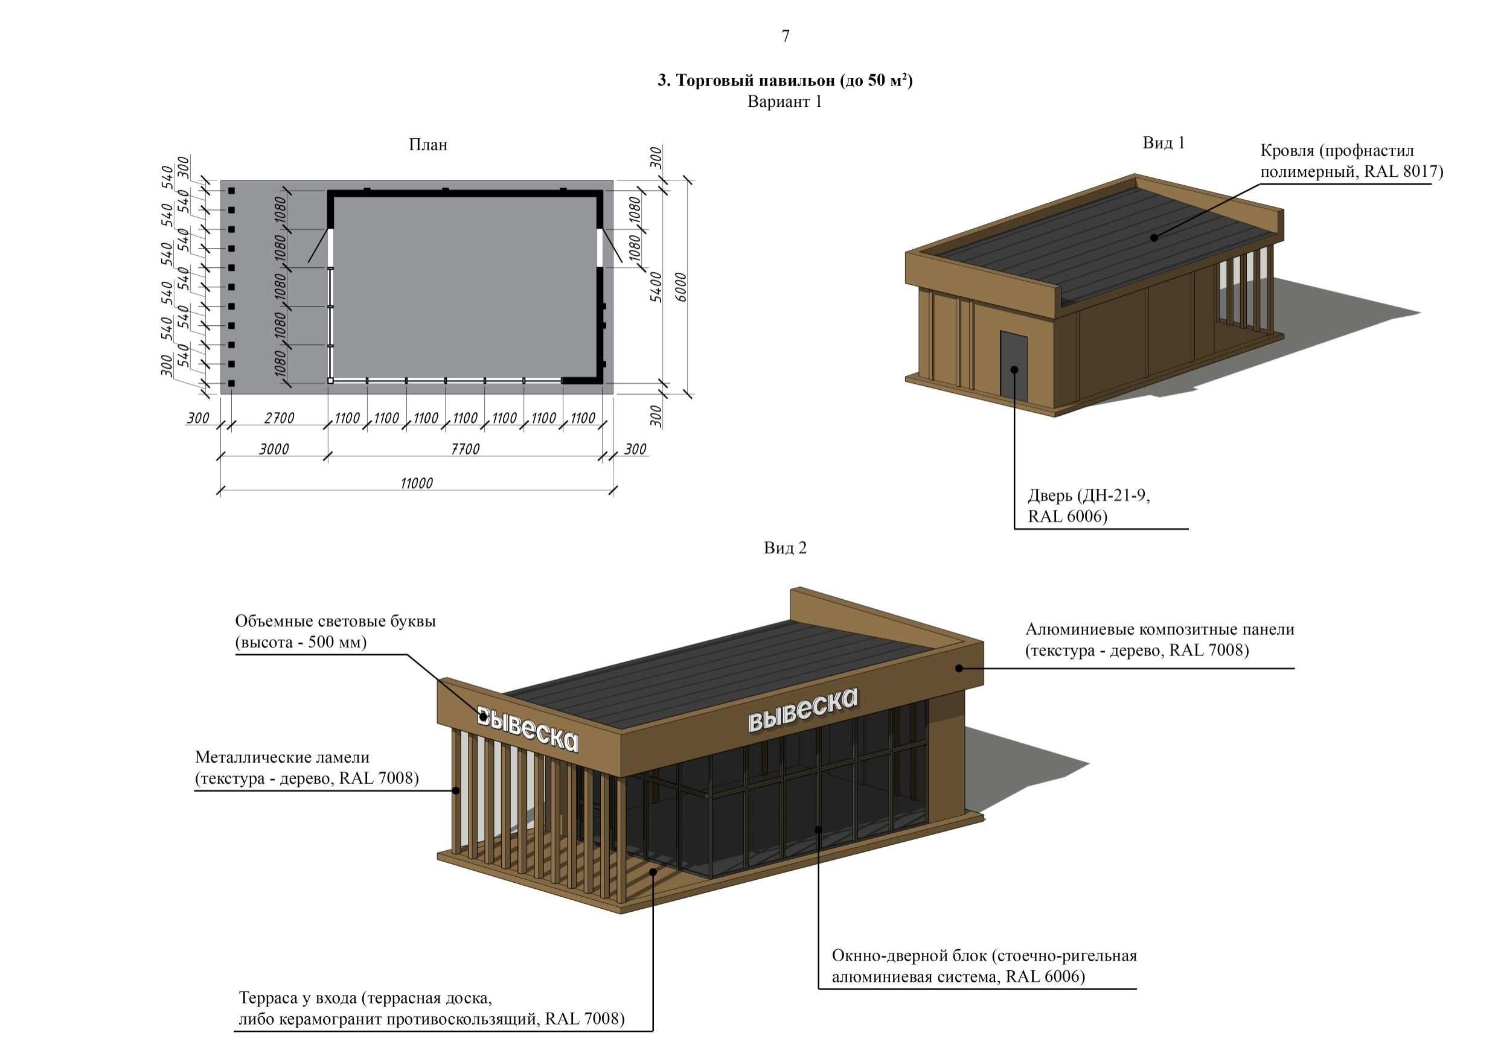
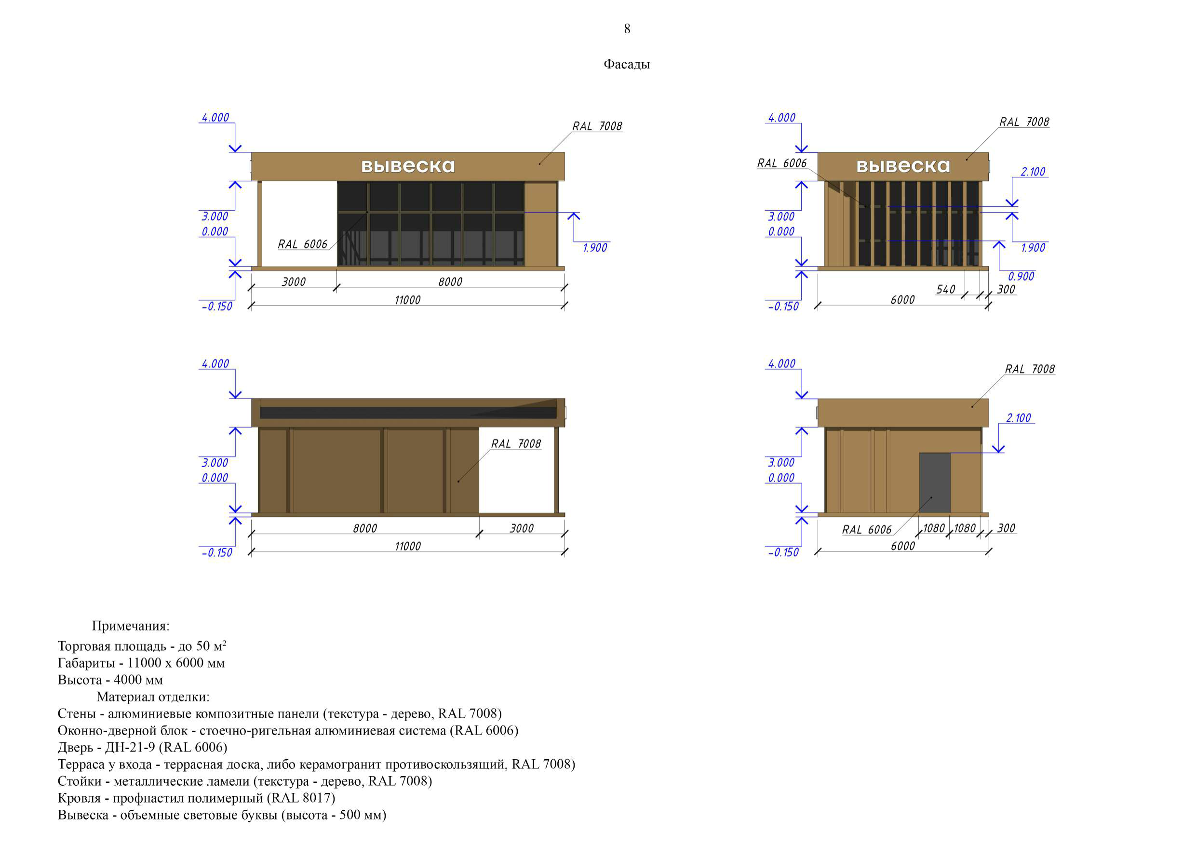
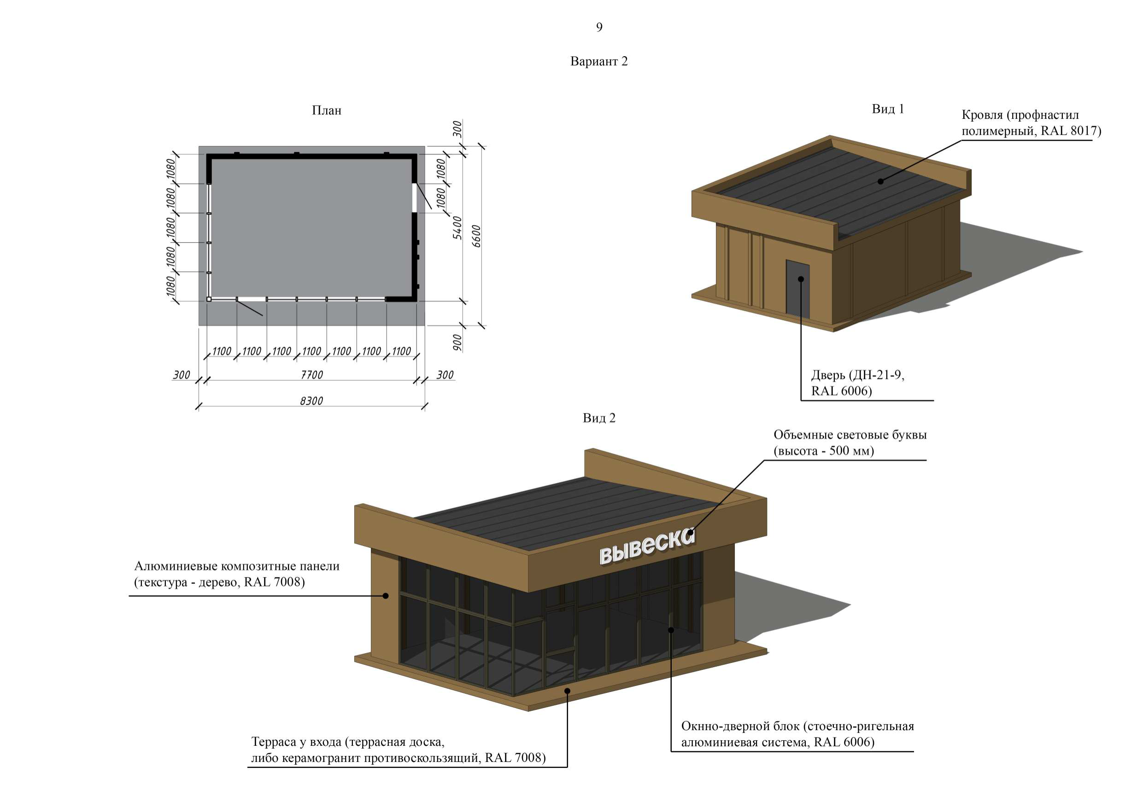

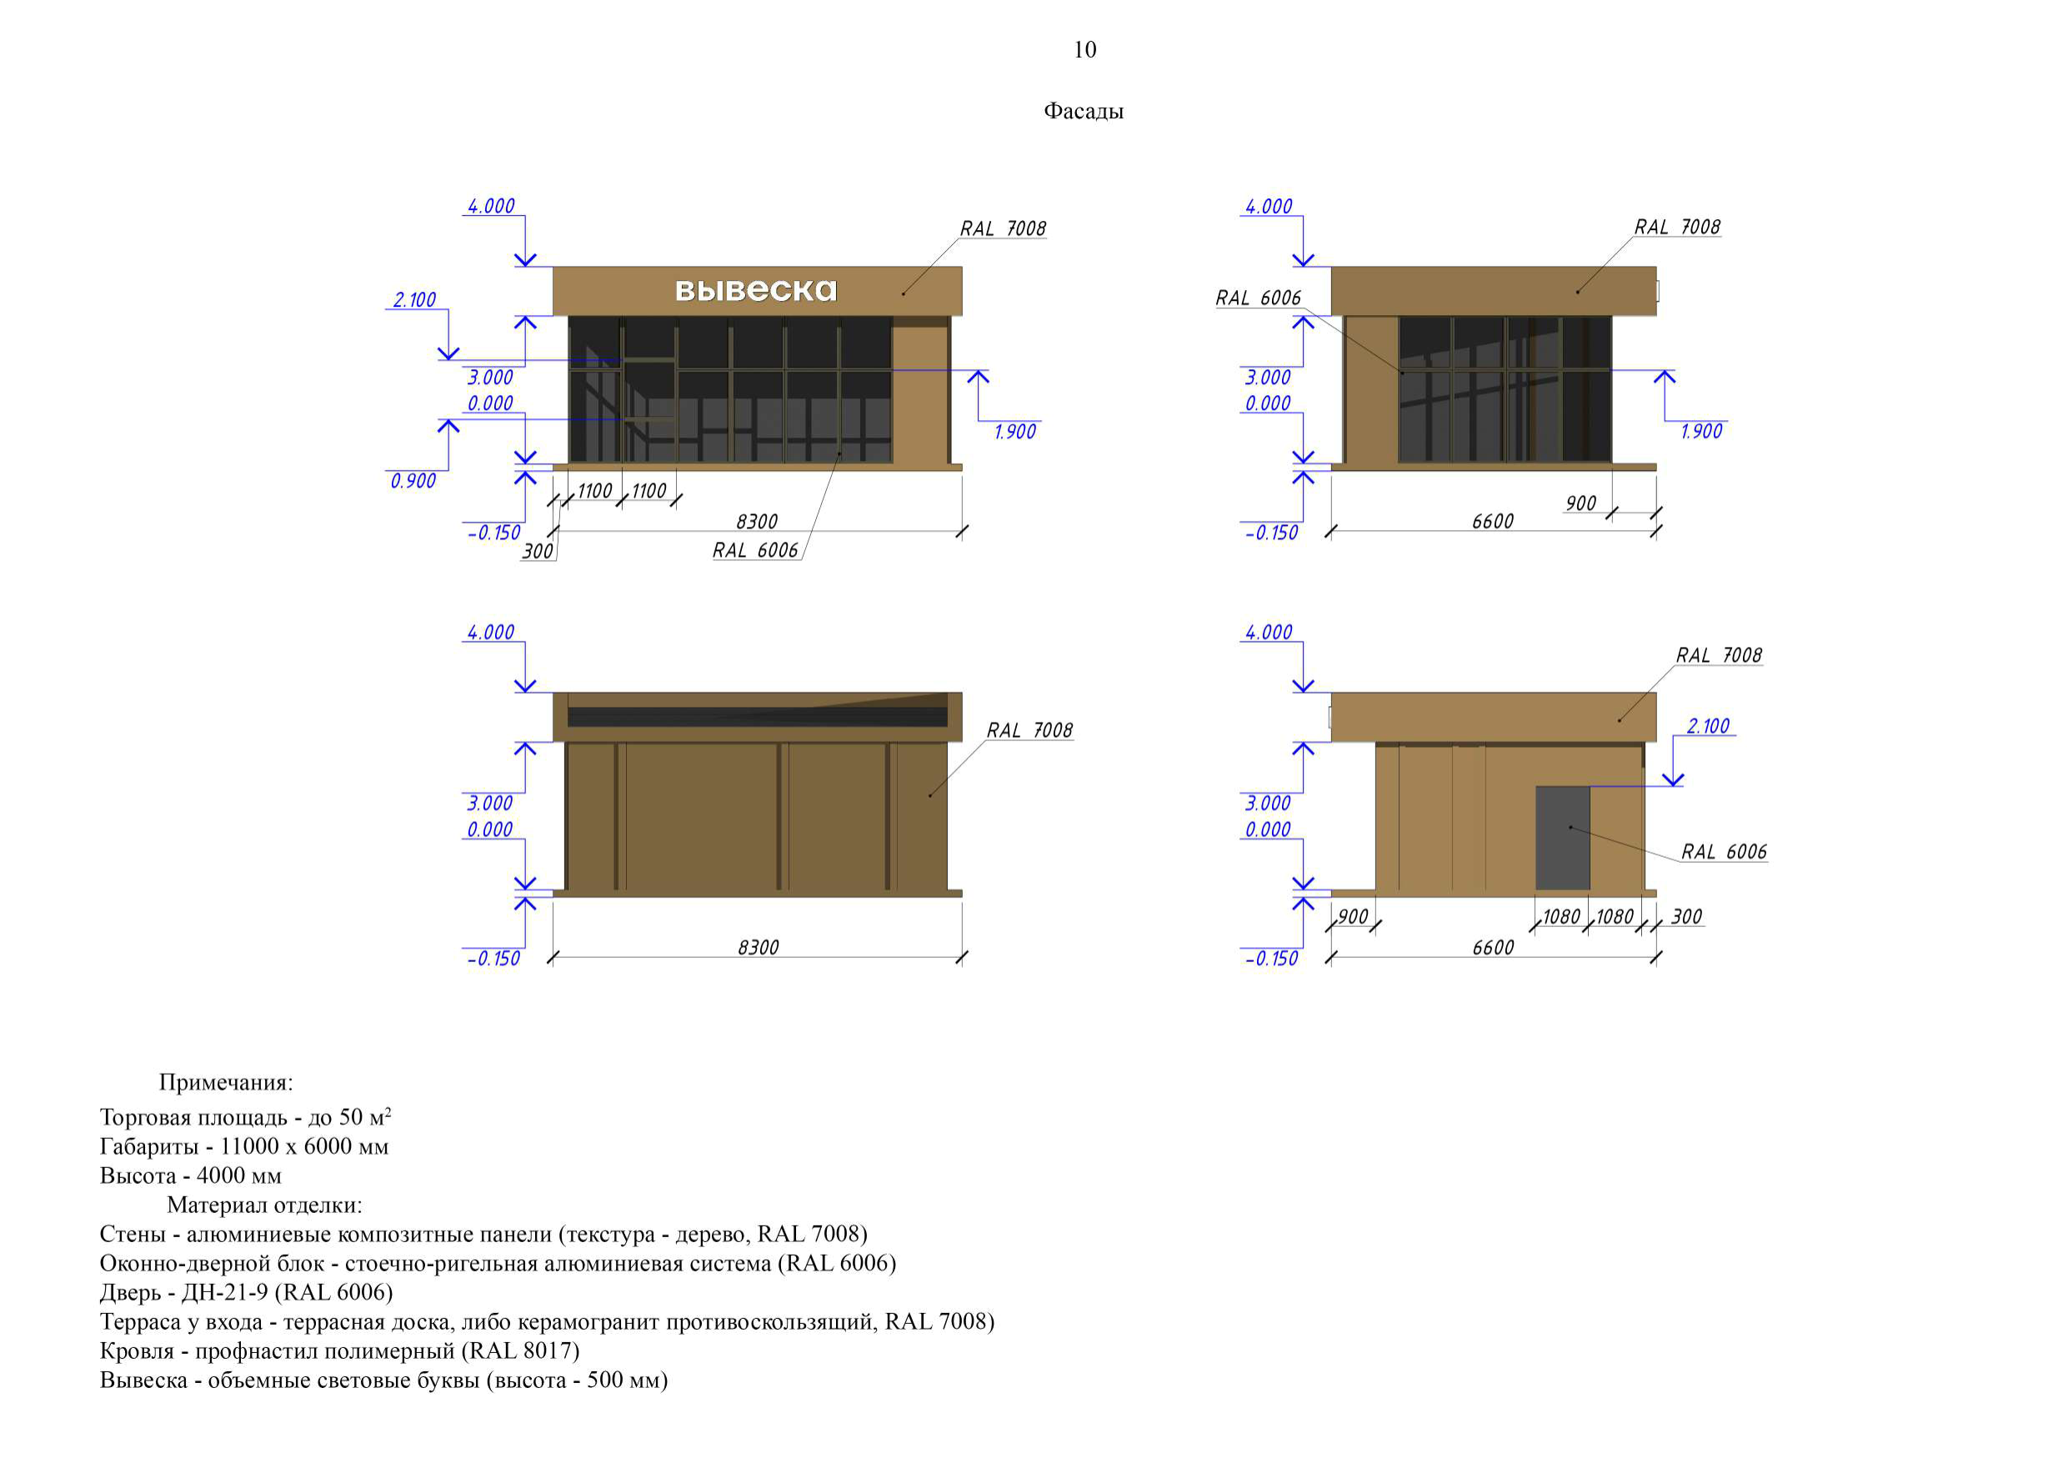

Приложение 2
к договору на право размещения
нестационарного торгового
объекта от __________ № _______

Координаты границ места размещения нестационарного торгового объекта 1.9
№ точки | X | Y

Площадь - 50 кв. м
н1 | 1521673,62 | 4440736,60
н2 | 1521681,75 | 4440740,93
н3 | 1521684,27 | 4440736,12
н4 | 1521676,14 | 4440731,79
н1 | 1521673,62 | 4440736,60
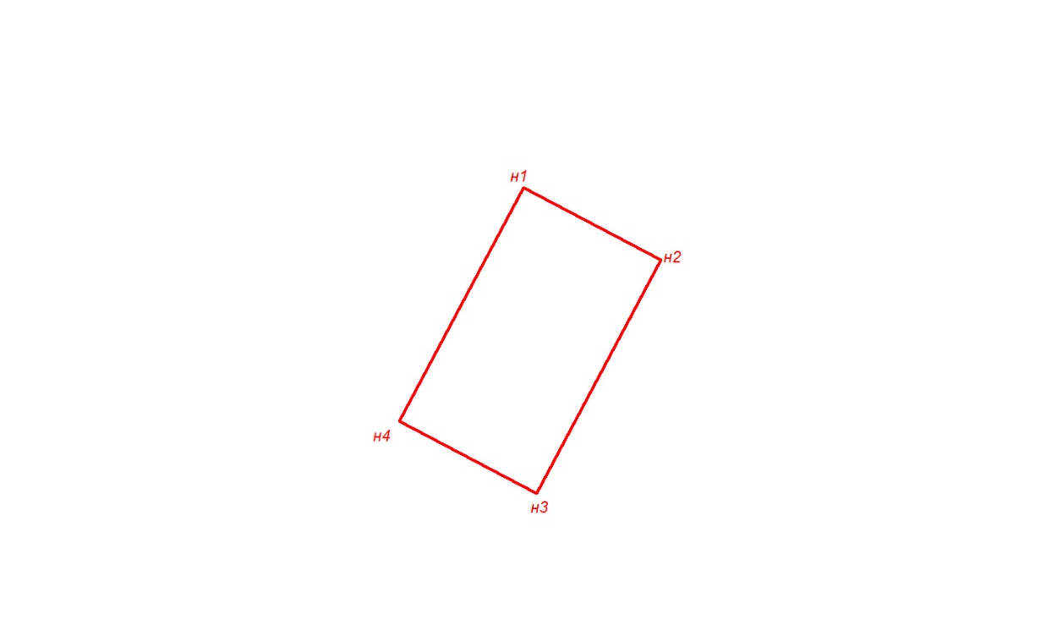

Приложение 3
к договору на право размещения
нестационарного торгового
объекта от __________ № _______

РАСЧЕТ ПЛАТЫ
за место размещения нестационарного торгового объекта

за место размещения нестационарного торгового объекта, определенное Схемой | пункт 1.9 Схемы

предоставленного
(ФИО)
для
( цели предоставления)

Срок размещения НТО по 31.12.2027 год.
Годовой размер платы _______ .
№  п/п | Год  платежа | Площадь кв.м. | Сумма годовой платы, руб. | В том числе по полугодиям
 |  |  |  | I | II
1 | 2 | 3 | 4 | 5 | 6
1. | 2026 | 50
2. | 2027 | 50
к оплате в 2026 г.
к оплате в 2027 г.

ПОЛЬЗОВАТЕЛЬ: УПОЛНОМОЧЕННЫЙ ОРГАН:
_______________(Ф.И.О.) |  | ________________(Ф.И.О.)
«______»_____________202__ г. |  | начальник Департамента  имущественных и жилищных отношений  Администрации города Новый Уренгой

аукцион на право размещения нестационарного торгового объекта на территории города Новый Уренгой проводится в порядке, установленном Порядком проведения аукциона на право размещения нестационарного торгового объекта на территории города Новый Уренгой, утвержденным постановлением Администрации города Новый Уренгой от 20.02.2023 № 67.
применяется в случае, заключения договора с юридическим лицом, индивидуальным предпринимателем
применятся в случае, заключения договора с физическим лицом

